1. **Cú pháp khai báo function trong JavaScript**

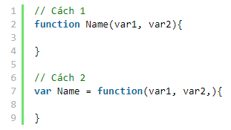

1. **Arrow function**
   * **Các kiểu viết tắt**



*Thay function* ***🡪*** *=>*



*Nếu body function chỉ có 1 câu lệnh thì có thể bỏ dấu {*

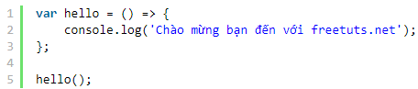

*Nếu không có parameter*

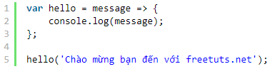

*Nếu có 1 parameter*

* + Mũi tên phải đặt cùng hàng với tên function

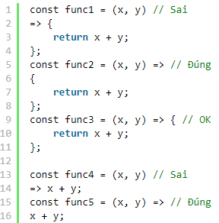

* + Nếu muốn xuống hàng mà không bị lỗi thì phải sử dụng cú pháp sau

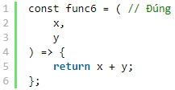

* + Arrow function bên trong một hàm hoặc sử dụng dạng một biến thì phải dùng cặp đóng mở để bao quanh lại.



1. **VD với map array**

Giống như 1 vòng lặp, có 1 param là 1 callback function(value,key)

Sau khi run xong thì sẽ apply kết quả luôn vào array gốc

|  |  |
| --- | --- |
|  |  |
| *Normal function* | *Arrow function* |

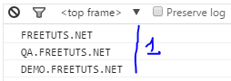

[*https://developer.mozilla.org/en-US/docs/Web/JavaScript/Reference/Global_Objects/Array/map*](https://developer.mozilla.org/en-US/docs/Web/JavaScript/Reference/Global_Objects/Array/map)

* **Reference**

<https://freetuts.net/arrow-function-trong-es6-606.html>

<https://developer.mozilla.org/en-US/docs/Web/JavaScript/Reference/Functions/Arrow_functions>